JOVANOVIC doryan TP2F Groupe EF
AHOUSSI nathan 2E

SAE DOO Partie Java

Nous allons vous expliquer comment nous avons procédés à la réalisation de l’application Trello Lite.
Tout d’abord, nous avons commencés par la partie modèle.
Nous avons réaliser les différent classe de l’application, cela comprend les classes Cartes, Commentaire, Étiquette, ListCarte etc.
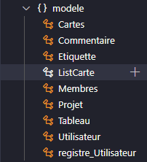
Nous avons , à chacun, donné leur variable et caractéristique qui leur appartient et les différencies.

Par la suite, nous avons réalisé les vus de l’application, ce qui concerne la fenêtre de connexion, de création de table, de liste etc.
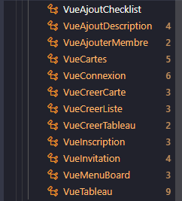
Chacun crée à base d’une fenêtre (JFrame/JDialog), de panel et des élément tels que des bouton, labels, menu, etc.

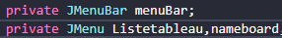

Pour les vus, nous somme partie d’une base simple, sobre et minimaliste pour réaliser cette application.
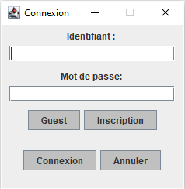
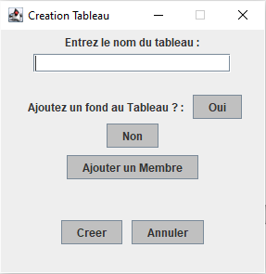

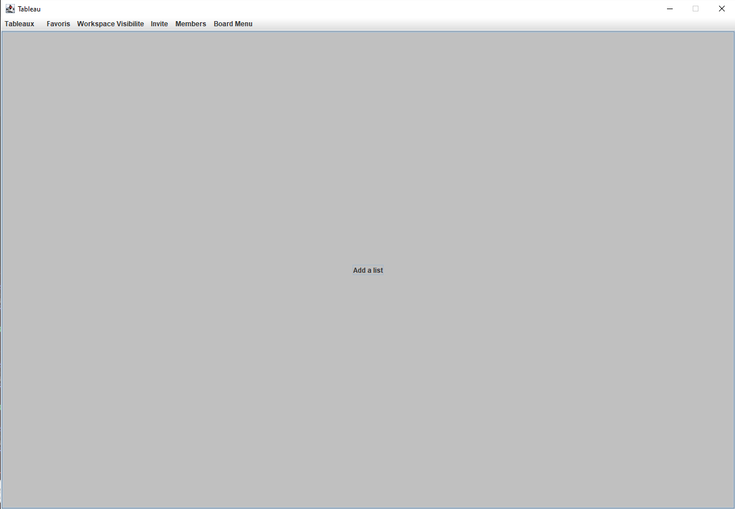

Nous avons aussi réalisés une version « Mode Nuits » en noir pour avoir la possibilité de choisir ou pas de le mettre, possible dans le menu du tableau.
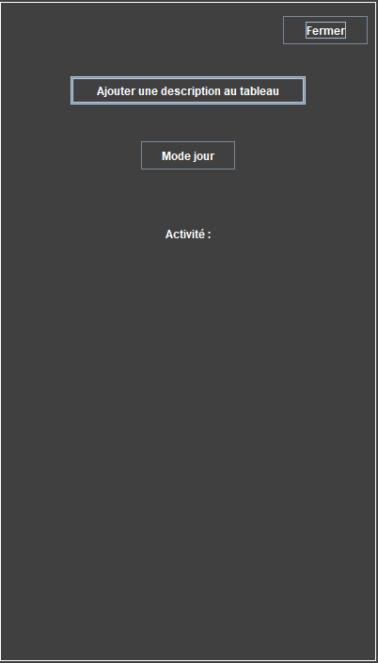
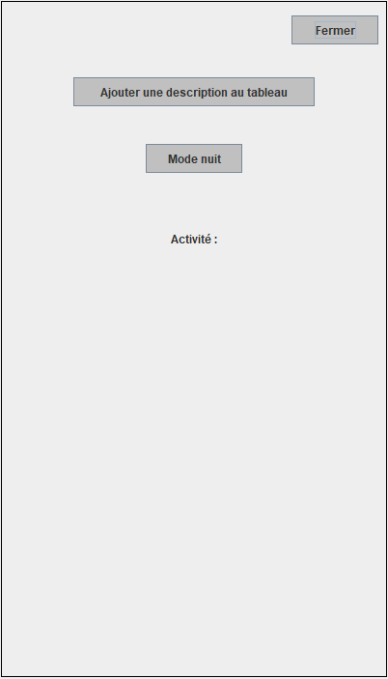

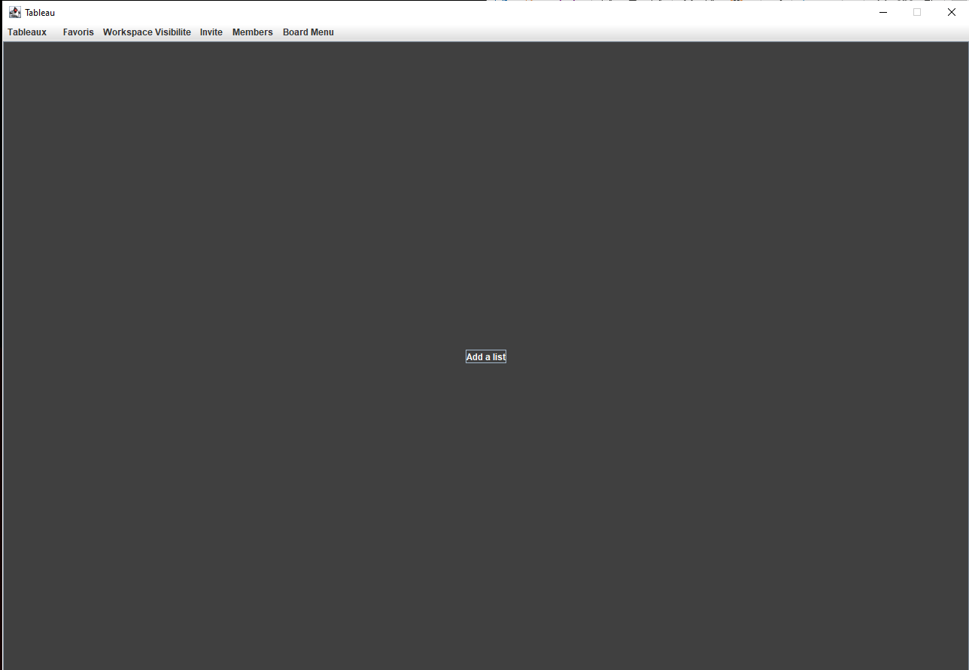
Le design et la police des textes de l’application sont ceux par défaut de java, juste la couleur des arrières plans et des polices on été changer pour le « Mode nuits » et juste l’arrière plan des bouton pour le mode normal.
Pour réaliser ces modification, nous avons utilisé la classe « UIManager », fournie par Java Swing qui nous a permis de faire c’est réalisation seulement en quelque ligne.
Au début de la 1ère vue « VueConnexion » :
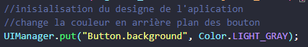

Fonction du bouton « Mode nuit » dans « VueMenuBoard » :
- pour le noir :
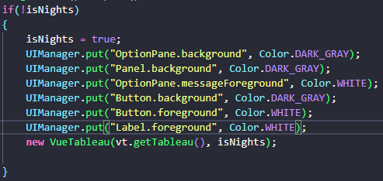

- pour le remettre par défaut :
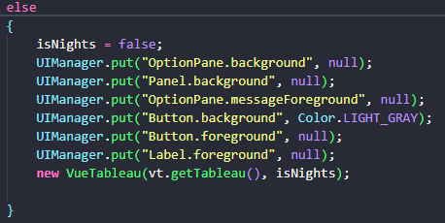

Pour l’activation de ce mode nuit, nous avons initialisé une variable booléen dans la 1ère vue en false, ce qui est le mode par défaut.
Pour que ensuite, qu’il se balade jusqu’à « VueTableau » pour l’utiliser dans le Menu et changer de mode. Obligé de faire de cette manière si nous voulons que toute l’application garde cette état et de vouloir l’enlever quand on le voudra.

Pour ajouter une nouvelle liste, on clique sur la fenetre qui mettra une nouvelle fenetre en face de nous :
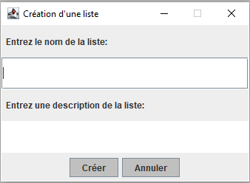

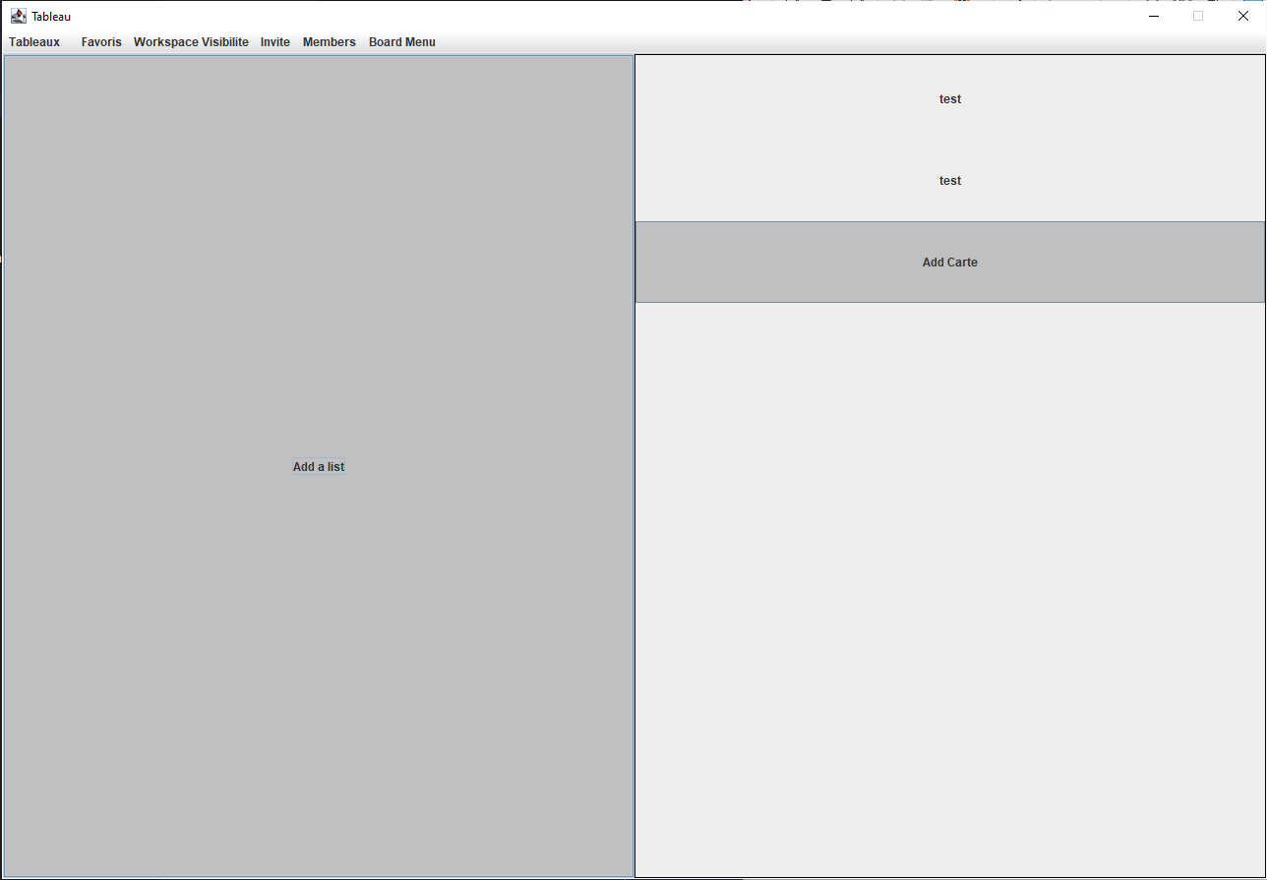
Une nouvelle interfaces s’affiche à droite du bouton qui est la carte qu’on vient de crée.

Pour la vue « VueMenuBoard », nous avons utiliser un JDialog au lieux d’un JFrame. Le but est de pouvoir empêcher l’utilisateur de faire autre chose avant d’avoir finit ce qu’elle a fait dans le menu et de le fermer avec une fonction propre à Jdialog :
Passons maintenant au contrôleur
Pour pouvoir réaliser les contrôleurs, nous avons réalisés des interfaces, pour définir des fonctions ou nous allons écrire les codes des évènements.
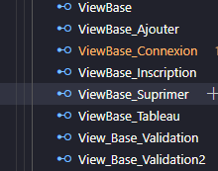
Crée dans le package « vue » et qui permettra de réutiliser c’est fonction déjà défini dans plusieurs vue.
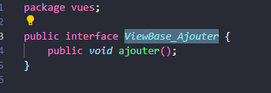
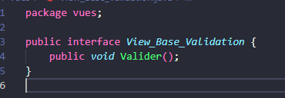

Dans la vue « VueCreeTableau » :
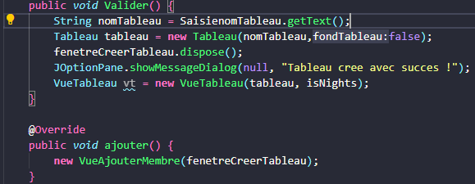

Dans la vue « VueMenuBoard » :
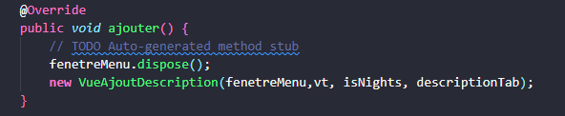

Ensuite, nous créons des classes dans le package « controleur » qui vont avoir comme fonction de liée ces évènement sur des boutons et de les réaliser.
La classe « EcouteAjouterActionEvent » exécutant les méthodes « ajouter() » :
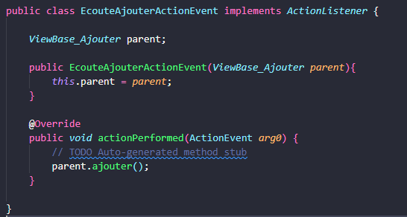

L’ajout de l’action dans le bouton :
Donc, cette méthode, permet aussi d’utiliser plusieurs fois le même contrôleur pour différent action car le code définit pour chacune des classes est écrit directement dans leur classe.

